Online kurzus közvetítése  
(Google Meet applikáció)

1. Adás indítása

Belépés a Google postafiókba: gmail.com indítása és belépés a munkahelyi **@uni.sapientia.ro**-s e-mail címmel.

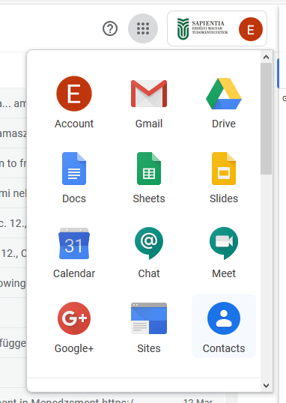A **Google Meet** indítása a jobb-felső sarokban található applikáció listából:



Kattintás a „**Join or start meeting**”-re. Ide írjuk be a kurzus kódját, amit a Classrom-ban generáltunk, majd **Continue**.

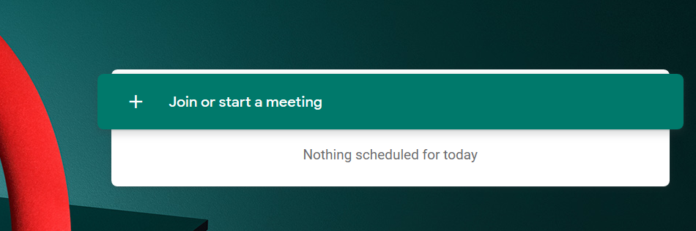

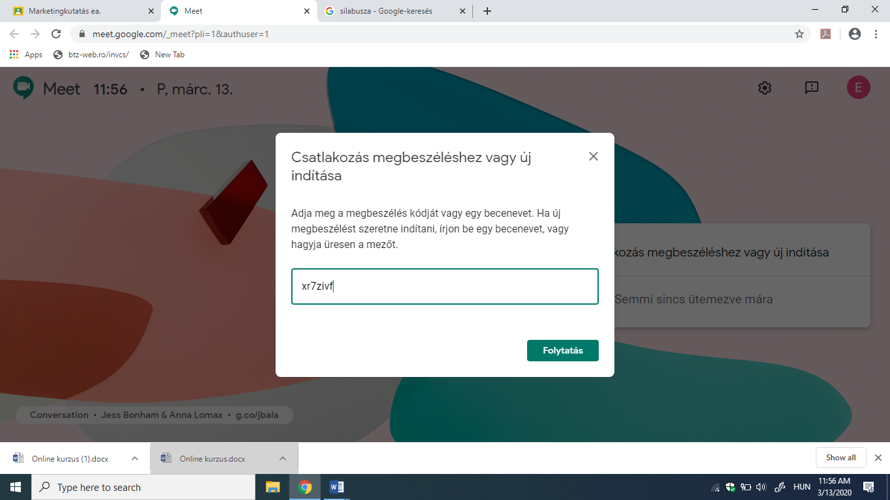

Ha működik a webkamera és a mikrofon, indulhat az élő adás, a következő jelenik meg a képernyőn:

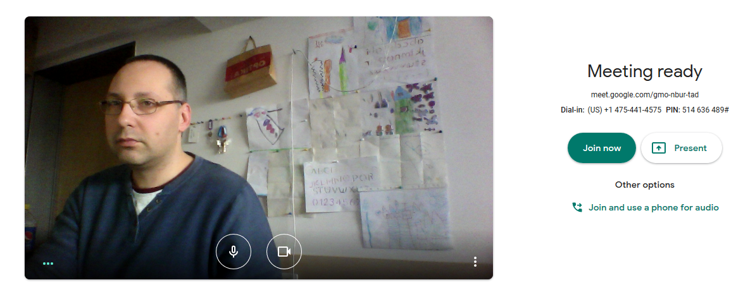

“**Join now**” > A következő képernyőn már az elő adást látjuk (magunkat).

**FONTOS:** Kimásoljuk az adás linkjét (kijelölés > copy (CTRL+C) vagy mouse>copy)

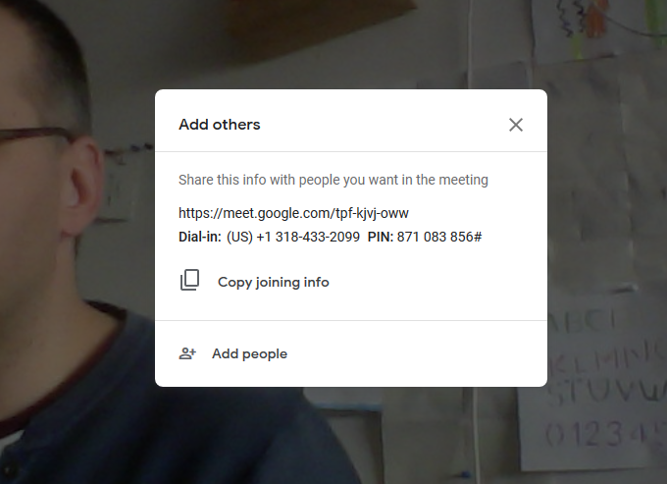

1. Adás megosztása a Classroom alkalmazásban

**A Classroom** alkalmazásban a **Fal/Stream** fülön **Share something with your class**-ban megosztás a hallgatókkal: IDE beillesztjük a kimásolt linket. Ez teszi lehetőve, hogy csatlakozzon mindenki az adáshoz.

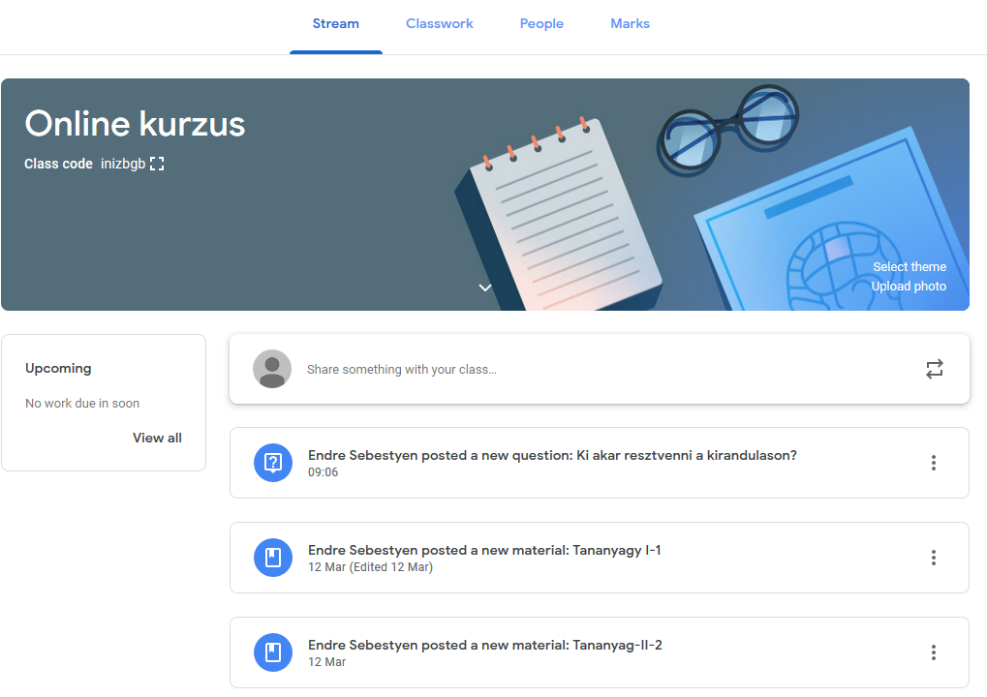

A “**Share something with your class”**-ra kattintva **beillesztjük** a kimásolt Adás linkjét és nyilvánossá tesszük **“POST”**  
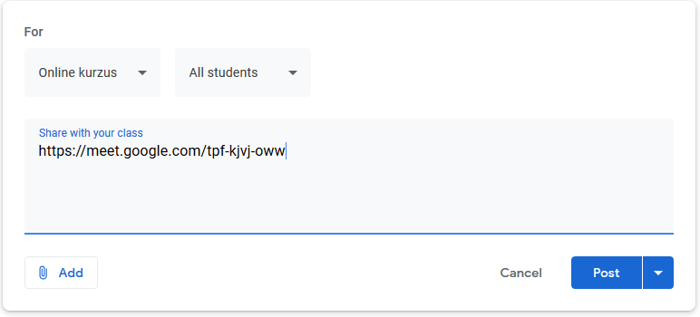

A **POST**-ra kattintás után minden **feliratkozott** hallgató értesül az applikáción keresztül és e-mailben az élő adás elérhetőségéről.

Az adást követve látjuk a bejelentkezőket a jobb-felső sarokban (pl 2: a tanár és egy hallgató), ide kattintva (kék nyíl) bővebb infókat találunk az adást követőkről.

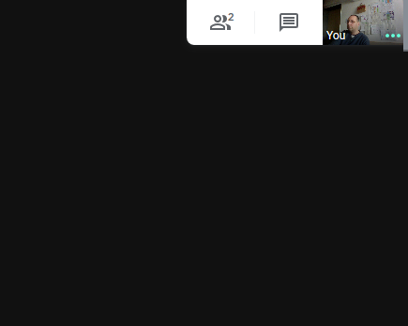

A chat ikonra kattintva (zöld nyíl) szöveges üzeneteket is küldhetünk.

**FONTOS**: Ha bármilyen okból kifolyólag bezártuk az adást, ne kezdjünk egy újat! A közzétett linket használjuk (A classroom alkalmazásból a **Stream/Fal** fülön), mert a többi résztvevő is ott található es nem egy új linken!

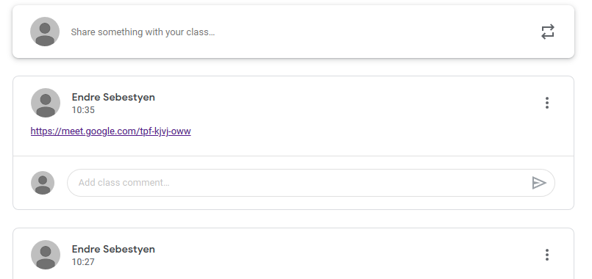

1. Képernyő megosztása, PPT, PDF stb. vetítése

Az adás közben mozgassa meg az egeret és válassza a képernyő jobb-alsó részén található “**Present now**” gombot.

Az előadó két opció közül a legmegfelelőbbet választja. (a „window” opció egy PPT vagy PDF-et mutat be ill. az egész képernyős módszer mindent megmutat a képernyőn)

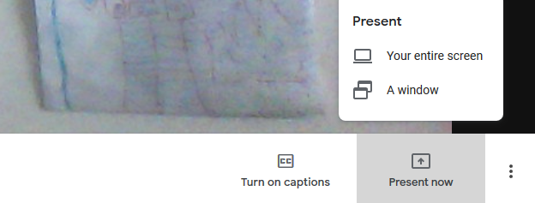

1. Hallgatók némítása, kizárása:

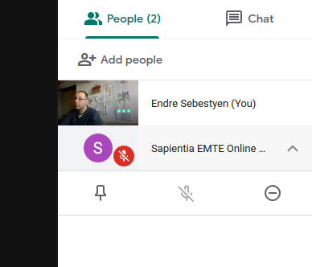Jobb-felső sarokban az „ember” ikonra kattintunk, a mikrofon ikonnal elnémíthatjuk az illető hallgatót (zöld nyíl), vagy a mínusz ikonnal kizárjuk (piros nyíl)

